EL PAPA INVITA A REFLEXIONAR EN NAVIDAD SOBRE LA SITUACIÓN DE LOS MIGRANTES EN EL MUNDO

Francisco: "Jesús nos recuerda que la mitad de los refugiados son niños, víctimas inocentes de la injusticia humana"
"La Navidad nos invita a renacer en la fe, a abrirnos a la esperanza, a reavivar la caridad"
Jesús Bastante, 14 de diciembre de 2018 a las 15:16

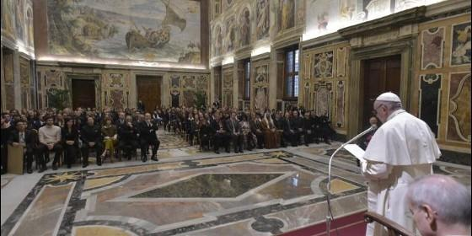
El Papa invita a reflexionar en Navidad sobre la situación de los migrantes en el mundoVatican News
RELIGIÓN | VATICANO
Se trata de educarnos a todos en la acogida y la solidaridad, para evitar que los migrantes y refugiados encuentren, en su camino, la indiferencia o, lo que es peor, la intolerancia
"Hacer red con la educación": es la propuesta del Papa Francisco para cooperar con los migrantes y refugiados que sufren las consecuencias de las guerras, la miseria y el cambio climático. Reflexionando sobre la huida de la Sagrada Familia a Egipto, el Santo Padre subrayó cómo Jesús nos recuerda que la mitad de los niños son víctimas inocentes de la injusticia humana.
El Papa Francisco recibió al mediodía de este 14 de diciembre a los artistas del tradicional Concierto de Navidad que tendrá lugar el sábado 15 en el Aula Pablo VI del Vaticano. El tema del concierto de este año, promovido por la Congregación para la Educación Católica de la Santa Sede, lleva como título "Hagamos red con la Educación", en apoyo a dos intervenciones: una, aquella realizada por Misiones Don Bosco Valdocco Onlus en Uganda, donde muchas personas de países vecinos en conflicto (especialmente de Sudán del Sur, en guerra desde 2013) han encontrado refugio. La otra es aquella de la Fundación Pontificia Scholas Ocurrentes en Erbil, Irak, donde la guerra ha puesto una pesada hipoteca sobre el futuro de toda una generación.
El Romano Pontífice centró su discurso en la reflexión particular a la que nos lleva este año la Navidad, un año marcado por los diversos movimientos migratorios en el mundo a causa de las guerras, la miseria, y el cambio climático.
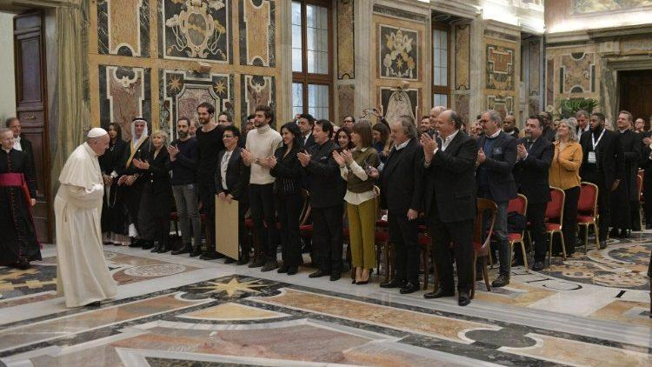
«La Navidad es siempre nueva, porque nos invita a renacer en la fe, a abrirnos a la esperanza, a reavivar la caridad. Este año, en particular, nos llama a reflexionar sobre la situación de tantos hombres, mujeres y niños de nuestro tiempo - migrantes, prófugos y refugiados- que están en marcha para escapar de las guerras, de la miseria causada por las injusticias sociales y el cambio climático. Para dejar todo - hogar, familia, país - y enfrentarse a lo desconocido, ¡debes haber padecido una situación muy dura!»
Recordando que también Jesús provenía ‘de otro lugar', pues "habitaba en Dios Padre, con el Espíritu Santo, en una comunión de sabiduría, luz y amor" y que "vino a habitar entre nosotros", para "donarnos el amor de la Santísima Trinidad", Francisco recordó la persecución de Herodes y la huida de la Sagrada Familia de Nazaret a Egipto:
«Cuando la ira violenta de Herodes se abatió sobre el territorio de Belén, la Sagrada Familia de Nazaret vivió la angustia de la persecución y, guiada por Dios, se refugió en Egipto. El pequeño Jesús nos recuerda así que la mitad de los refugiados de hoy, el mundo, son niños, víctimas inocentes de la injusticia humana».

El Papa habló luego de la respuesta de la Iglesia ante estos dramas y subrayó la necesidad de una mayor coordinación, de "acciones más organizadas, capaces de abrazar a cada persona, grupo y comunidad", motivo por el cual "es necesario hacer una red":
«Hacer una red con la educación, en primer lugar, para educar a los más jóvenes entre los migrantes, es decir, a aquellos que en lugar de sentarse en los pupitres de la escuela, como muchos de sus coetáneos, pasan el día haciendo largas marchas a pie, o en medios de transporte improvisados y peligrosos. También ellos necesitan formación para poder el día de mañana, trabajar y participar en el bien común como ciudadanos conscientes. Y al mismo tiempo, se trata de educarnos a todos en la acogida y la solidaridad, para evitar que los migrantes y refugiados encuentren, en su camino, la indiferencia o, lo que es peor, la intolerancia».

«Hacer red con la educación significa permitir que las personas se pongan nuevamente en pie, que se pongan en marcha con plena dignidad, con la fuerza y el coraje para afrontar la vida valorando sus talentos y la propia laboriosidad».
«Hacer red con la educación es una solución válida para abrir los portones de los campos de refugiados, permitiendo a los jóvenes migrantes insertarse en las nuevas sociedades, encontrando solidaridad y generosidad y promoviéndolas a su vez».

En la conclusión de su discurso el Santo Padre agradeció los proyectos de las Misiones de Don Bosco en Uganda y el de Scholas Occurrentes en Irak, que "han respondido a esta llamada de hacer red con la educación, cooperando en la transmisión del mensaje de esperanza de la Navidad", y se refirió al genio de los artistas, capaz de llegar a lo más íntimo de la conciencia de las personas:
«Desde siempre la misión de la Iglesia se ha manifestado también a través de la creatividad y el genio de los artistas, porque ellos, con sus obras, son capaces de alcanzar los aspectos más íntimos de la conciencia de los hombres y mujeres de todos los tiempos. Por ello, a ustedes aquí presentes, va mi agradecimiento y aliento para que continúen con su trabajo, para que enciendan en cada corazón el calor y la ternura de la Navidad. ¡Gracias y buen concierto!»
(RD/RV)

